
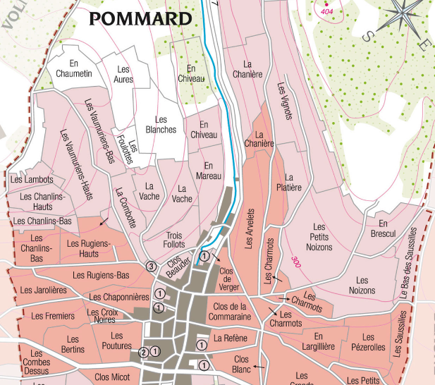
Dégustation
D’un rouge profond, couleur rubis pourpre foncé, ce Pommard révèle toute son élégance et sa finesse. Ces arômes de petits fruits rouges (mûre, myrtille, groseille) s’associent avec celui de la cerise, voire noyau de cerise pour ce 1er Cru. Ils tendront vers une évolution de musc, de cuir, voir pour les très vieux vins d’arômes de sous-bois ou de fleurs fanées.
Idéal pour accompagner les viandes blanches rôties. Comme fromage, l’Epoisses ou un comté bien affiné.

Vinification
Pour le processus de vinification, nous utilisons des cuves en béton émaillé et des cuves en bois.
Une macération à froid (5 ° C) est effectuée pendant environ 3-5 jours pour extraire la saveur et la couleur. Pendant ce temps, nous pratiquons un léger remontage pour maintenir un bon contact entre les parties solides et liquides. Après 5 jours, les cuves sont chauffées jusqu'à
25-30 ° C pendant plus de 10 jours.
Le bois pour les fûts de chêne provient principalement des forêts du Chatillonais et de Fontainebleau. Ce vin vieillit en moyenne 18 mois (65% de fûts neufs)
100% Pinot Noir

Parcelle située sur la partie nord-ouest du village, ce 1er Cru la Chanière est proche la rivière, la Dheune qui coupe, géologiquement le village en 2. Sols riches en oxyde de fer avec des calcaires du jurassique supérieur et des bandes de marnes blanches.

Le même processus pour toutes nos autres appellations est appliqué : taille sélective, un effeuillage et une récolte en vert au besoin ainsi qu’un labour des sols.

Gestion traditionnelle des sols. Les raisins, une fois coupés, sont ramenés à la cuverie en moins de 10 minutes.
100% récolte manuelle.
AF GROS Pommard 1er Cru la Chanière

